Junta Municipal El Carretón
Fundada el 17 de agosto del 2002
Oficina de Acceso a la Información Pública (OAIM)
Solicitud de información
Fecha: ______________
Nombre solicitante (s)______________________________________________________________

Cedula/Pasaporte: _____________ Teléfono: _________________________
Nombre de Persona Física o Jurídica___________________________________

Dirección_____________________________________________________________

Correo Electrónico_________________________________________________

Información [Datos requeridos______________________________________
_____________________________________________________________.
¿Qué le motivo a esta solicitud?

¿Por qué medio desea recibir la solicitud?
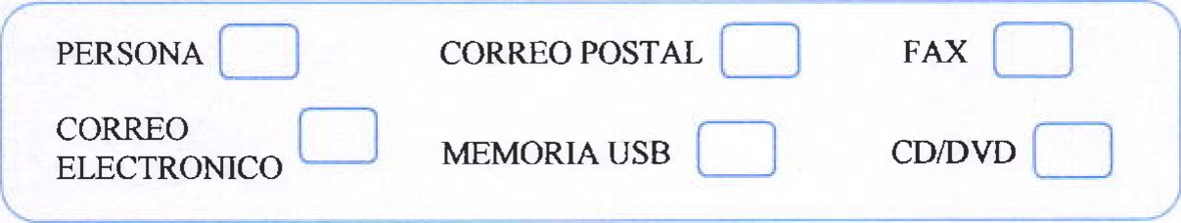

________________________ __________________________

RECIBIDO POR ENTREGADO POR

C/Duarte #20 Distrito Municipal el Carretón Bani Provincia Peravia Republica Dominicana.
Tel:829-369-3879 Cel:829-643-1453
Email: juntamunicipalelcarreton@gmail.com
RNC-430-035203

